**Памятка о мерах пожарной безопасности при эксплуатации печного отопления**

Пик "печных" пожаров приходится именно на отопительный сезон, на период холодов. Квартиросъемщики и домовладельцы за летний период забывают о мерах предосторожности. Да и само печное оборудование со временем приходит в негодность.

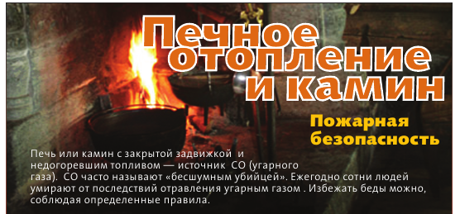

**Что бы не допустить "печных" пожаров соблюдайте следующие правила:**

* очищайте дымоходы от сажи перед началом отопительного сезона и не реже одного раза в три месяца;
* немедленно заделывайте раствором глины с песком, появившиеся в кладке печей и дымоходов трещины;
* побелите наружные стены дымовых труб на чердаке, чтобы легче было заметить трещины и щели;
* прибейте металлический лист размером не менее 0,5-0,7 метра на деревянном полу перед топочной дверцей печи, чтобы предупредить пожар от выпадающих горящих углей;
* топите печи при закрытых дверцах, чтобы предотвратить выпадение горящих дров и углей на пол;
* не допускайте перекаливания печей (нельзя допускать эксплуатацию печей, не имеющих противопожарных разделок и отступов от сгораемых конструкций строений);
* не разжигайте дрова в печи и камине бензином, керосином или другими легковоспламеняющимися жидкостями;
* не оставляйте топящиеся печи без присмотра и не поручайте это детям;
* не оставляйте перед топками печей и каминами дрова, бумагу и другие сгораемые материалы. Мебель должна находиться на расстоянии не ближе 0,5 метра от печей;
* установите защитный экран рядом с камином и не размещайте над ним зеркала;
* прежде чем ложиться спать, убедитесь, что огонь в печи погас;
* не выбрасывайте горящую золу, шлак уголь возле строений и у заборов;
* не отогревайте замёрзшие отопительные и водопроводные трубы открытым пламенем;
* не бросайте в огонь отходы! Они могут выделять ядовитые вещества.

**СПб ГКУ «ПСО Курортного района»**